Assemblée Générale deNPS
à la Bibliothéque Municipale
11, rue du Général de Gaulle
NEUILLY-PLAISANCE
Lundi 18 décembre 2017 de 18h30 à 22h00

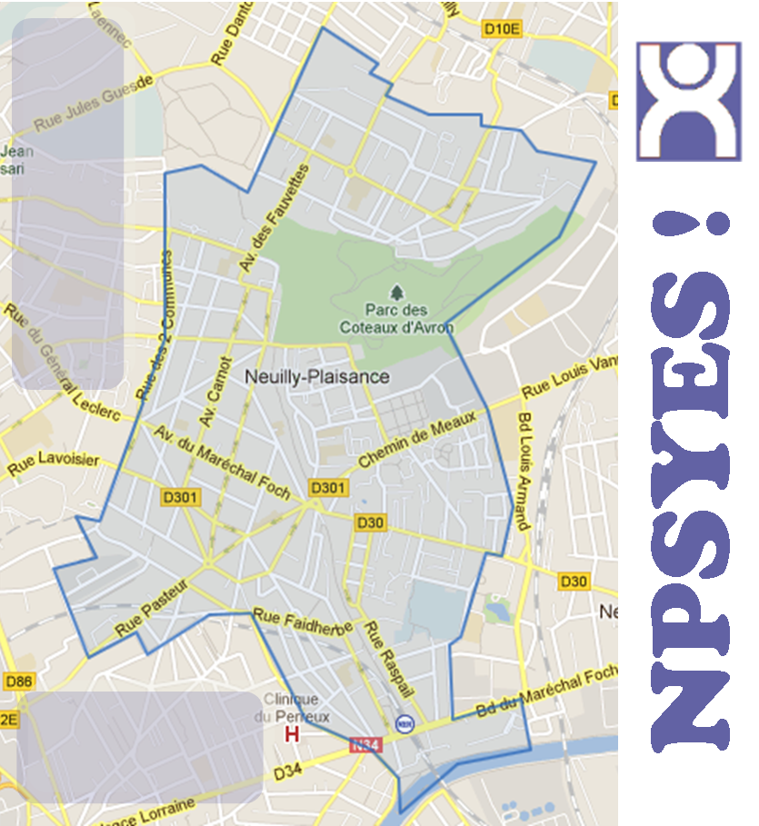
Dans une ambiance « sportive »…
Lundi 18 déc.
A partir de 18h30
Bibliothéque
de

Neuilly-Plaisance

Grand Buffet festif

- Rapports d’activités et financier 2016-2017
Venez nombreux
- Approbation des comptes
- Allocutions des présidents de sections
- Présentation de la nouvelle équipe
- Buffet

… grâce à tous ceux qui permettent à notre association NPS d’être : conviviale, dynamique, cette soirée vous est dédiée.
Buffet festif
http://npsports.free.f r - https://facebook.com/nps93

